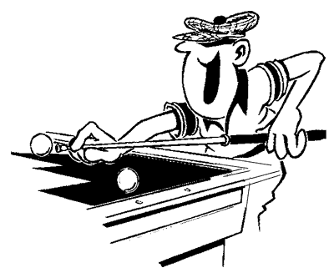
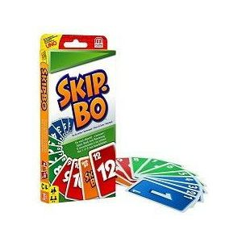
SKIBBO BILJARTEN

Inleiding

Zoals de naam al aangeeft en de meeste mensen het beroemde spel Skibbo misschien wel kennen hebben we nu een eigen draai hier aan gegeven. Met een beetje creativiteit hebben we in het biljarten een nieuw spel bedacht die gespeeld kan worden door jong en oud maar ook door iedereen zowel met lage als hele hoge moyennes. Zoals in het echte spel is het de bedoeling dat men hun stapel met op de kop gedraaide kaarten zo snel mogelijk weg speelt. Dit is met het Skibbo biljarten niet anders, ook hier dient men zo snel mogelijk hun kaarten weg te spelen. De eerste speler die dit voor elkaar krijgt wint hiermee dan ook het duel. Hieronder zal ik stap voor stap uitleggen hoe dit spel gespeeld moet worden om onduidelijkheden te voorkomen. Alvast veel lees en spelplezier toegewenst.

Spelregels

1 tegen 1 duel, benodigdheden 1 pakje speelkaarten per speler. (moeilijkheidsgraad 2 pakjes per speler)
Meerdere spelers duel, Benodigdheden 1 pakje speelkaarten per speler.
2 tegen 2 duel, een koppelspel waarbij iedere team 2 pakjes speelkaarten moet weg spelen.

Standaard variant; ( mensen met een lagere moyenne )

De kaarten worden op de kop geschud zodat de waardes niet meer zichtbaar zijn. Wanneer de kaarten geschud zijn word deze stapel op een tafel in de buurt gelegd en wordt de bovenste kaart van de stapel open gedraaid. Dit kan van alles zijn maar laten wij als voorbeeld er van uit gaan dat dit een 4 is. Om deze kaart te kunnen weg spelen moet de speler 4 caramboles maken in 1 beurt. Dus niet 2 caramboles en hierna weer 2, nee dit moet in 1 keer. Op het moment dat de speler deze 4 caramboles maakt mag de speler deze kaart opzij leggen en de volgende kaart open draaien. Dit is een 3 en opnieuw zal de speler 3 caramboles moeten maken in één beurt om deze weg te mogen leggen. Dit gaat zo door tot alle kaarten zijn weg gespeeld. Uiteraard komen er ook jokers, plaatjes en een spelkaart met speluitleg in voor. Al deze kaarten hebben een betekenis die later uitgebreid besproken en uitgelegd zullen worden.

Tips en advies;

I.v.m. dat er rekening gehouden moet worden met ieders handicap kan er op voorhand afgesproken worden welke kaarten eruit gehaald kunnen worden. Of op een andere manier weg gespeeld kan worden. Dit houdt in dat je op dit moment een aantal eigen regels kan toepassen en het spel een eigen draai mee kan geven mits dit vooraf onderling is afgesproken.

Jokers worden apart gelegd en mogen ingezet worden om hogere waarde kaarten weg te spelen. Eenmaal ingezet dan komt deze joker niet weer terug in het spel. Tot het opnieuw gespeeld wordt.

Het AAS, De speler moet 1 carambole maken over drie banden of meer.
De KONING, De speler moet 2 caramboles via 1 band maken in 1 beurt.
De VROUW, De speler moet 2 caramboles maken over rood in 1 beurt.
De BOER, De speler moet 1 carambole maken van een losse band.
De UITLEGKAART, De speler moet 2 beurten wachten en één weggespeelde kaart terugplaatsen.
Officiële Skibbo variant;

Inleiding;

De bovenste variant kan worden gebruikt om het spel eerst beter te leren kennen zodat de standaard stappen goed begrepen worden. De volgende variant is het officiële spel hoe het bedacht en gespeeld moet worden. Hierin zit ook een aantal leuke uitdagingen. Hieronder zal omschreven worden hoe men dit moet gaan spelen.

Spelregels en uitleg;

De kaarten worden geschud met de waardes naar onderen zodat men deze niet kan zien. Hierna wordt dit stapeltje in de buurt van de biljarttafel op een tafel gelegd en wordt de bovenste kaart van de stapel open gedraaid. Ook nu is het de bedoeling dat men de waarde in 1 beurt weg speelt. Alleen zijn er een aantal leuke bijzonderheden toegevoegd. Dit komt door de plaatjes die in het spel te vinden zijn. Deze hebben allemaal een andere betekenis en zullen op een andere manier weg gespeeld worden. Hieronder zal ik dit uitgebreid omschrijven hoe men dit kan gaan doen.

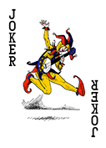

Jokers, Deze worden opzij gelegd en kunnen op eigen inzicht ingezet worden om kaarten weg te spelen.

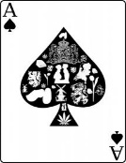

Het AAS, Om de A weg te spel moet er een Carambole gemaakt worden over drie banden of meer!

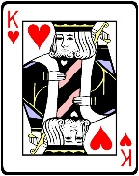

De Koning; De K wordt weg gespeeld met 3 caramboles over minimaal 1 band. ( in één beurt )

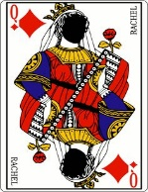

De Vrouw; De Q wordt weg gespeeld met 2 caramboles over rood in 1 beurt. ( in één beurt )

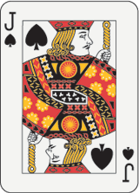

De Boer; De J wordt weg gespeeld met 1 carambole los van de band.

De kaarten 2 tot en met 10 kan men met normaal libre weg spelen.
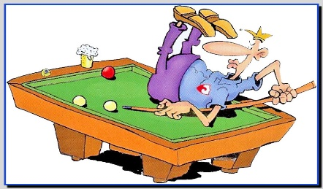
DE PESTKAART

Inleiding en uitleg;

De pestkaart is de uitlegkaart! Hier kunnen verschillende pest regels op toegepast worden en ook een eigen draai aan gegeven worden. Ik zal een aantal voorbeelden hieronder benoemen. Vooraf kan een speler uit de volgende varianten kiezen welke straf op de speler toegepast wordt.

Pestkaart variant 1;

De kaarten die weg gespeeld worden geschud en er moet een willekeurige kaart zonder de waarde te kunnen zien open gelegd worden op de speler zijn nog weg te spelen stapel met kaarten. Deze kaart die getrokken is met de pest kaart dient men dus eerst weg te spelen omdat deze bovenop komt te liggen.

Pestkaart Variant 2;

Wanneer de speler de pestkaart open draait wordt de volgende kaart van de stapel opengedraaid en geldt de regel dat de waarde op deze kaart nu dubbel telt. Alleen mag deze speler deze punten in elke beurt doorsparen. Dus bij een 8 wordt het 16 caramboles en iedere punt wat hij maakt ook al wordt dit in meerdere beurten gedaan worden door geteld tot de 16 caramboles zijn gemaakt. Dus dat wordt duimen nu op een laag getal.

Pestkaart Variant 3;

Wanneer de speler deze kaart trekt moet de speler 10 van de gemakkelijke ( caramboles ) maken. Dit houdt in dat de speler met iedere bal mag stoten dus ook de rode. Hij mag iedere beurt de makkelijkst liggende bal op gaan aanleggen. Echter zal hij wel 10 caramboles in 1x moeten maken. Voor spelers met lager moyenne kun je afspreken om 5 van de gemakkelijke te doen.

EXTRA;

Zoals jullie nu wel begrijpen kan je het spel dus ook een eigen twist gaan geven helemaal met wat de pestkaart betreft. Hier zijn allemaal straffen en mogelijkheden in mogelijk. Maar de bovenstaande varianten zijn de varianten die wij altijd toepassen en ook leuk en uitdagend zijn om te spelen.

TER INFORMATIE;

Mochten de hogere kaartwaardes te hoog zijn om in 1 beurt weg te spelen kan er in onderling overleg afgesproken worden om deze op een andere manier weg te spelen. Hier kan men dan een eigen draai aan geven en van alles in bedenken, op die manier kun je alle kanten op met het spel en zo aantrekkelijk en grappig mogelijk houden.

Heel veel plezier met het SKIBBO BILJARTEN

